AHOZKOA ipuin baten mimatzea

Hartza ehizatzera goaz ( ipuina egokiturik)

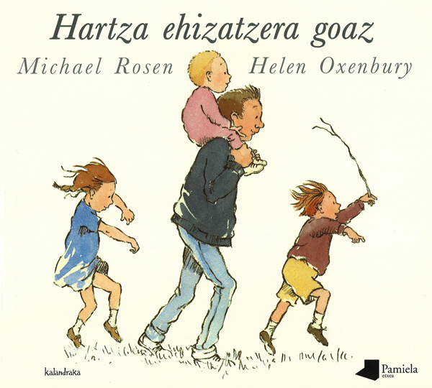  Hartza ehizatzera goaz  Errepika  Hartza ehizatzera goaz  Hartza ehizatzera goaz  Handi bat harrapatu nahi dugu  Hau egun ederra  Ez gara beldur  -1-  O! O!  Belardi bat!  Belar luze kulunkaria  Ezin gara gainetik joan  Azpitik ere ez  O! Ez!  Belarren artetik joan beharko  Zizti-zazta! Zizti-zazta! Zizti-zazta!  -2-  O!O!  Erreka bat!  Erreka hotz eta barna  Ezin gara gainetik joan  Azpitik ere ez  O! Ez!  Errekan barna joan beharko  Plisti-plasta! Plisti-plasta! Plisti-plasta!  -7-  Sudur busti dirdiratsu bat  Bi beharri iletsu handi  Bi begi harritu handi  HARTZA DA HORI!!!  -8-  Fite! Eskapa gaitezen haitzulotik.  Tipi-Tapa!Tipi-Tapa!Tipi-Tapa!  Sar gaitezen berriz elur ekaitzetik!  Fu eta Fi! Fu eta Fi! Fu eta Fi!  Goazen berriz oihanaren barna!  Traukatu hemen! Traukatu hor! Traukatu han!  Ibil gaitezen berriz lohian barna!  Plast-plost! Plast-plost! Plast-plost!  Goazen berriz ibaian gaindi!  Plisti-Plasta! Plisti-plasta! Plisti-plasta!  Goazen berriz belarren artetik!  Zizti-zazta! Zizti-zazta! Zizti-zazta!  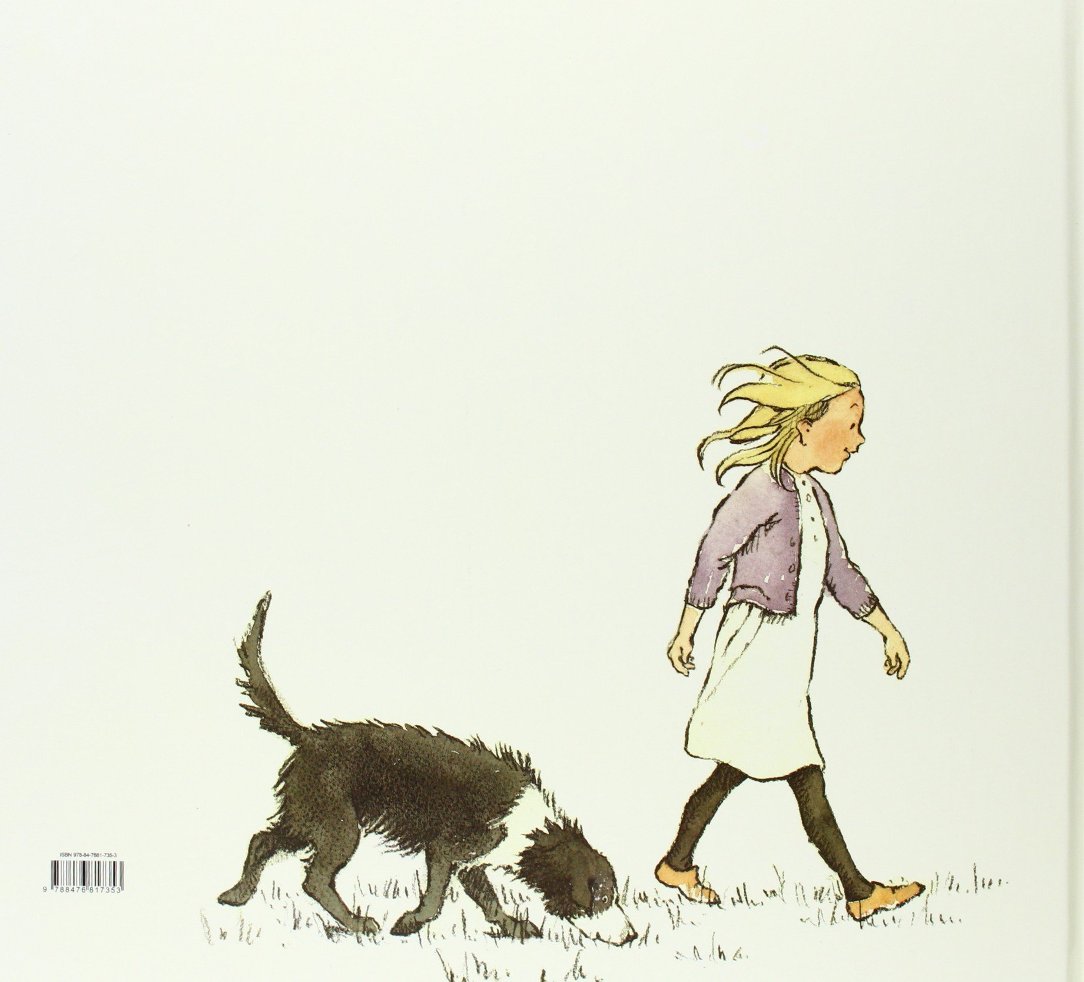  Kalandraka-Pamiela | -3-  O!O!  Lohia!  Lohi trinko hezea!  Ezin gara gainetik joan  Azpitik ere ez  O! Ez!  Lohian gaindi joan beharko  Plast-plost! Plast-plost! Plast-plost!  -4-  O!O!  Oihan bat!  Oihan ilun handia  Ezin gara gainetik joan  Azpitik ere ez  O! Ez!  Oihanaren barnetik joan beharko  Traukatu hemen! Traukatu hor!  Traukatu han!  -5-  O!O!  Elur ekaitz bat!  Elur ekaitz zirimolatsua  Ezin gara gainetik joan  Azpitik ere ez  O! Ez!  Elur ekaitzaren erditik joan beharko  Fu eta Fi! Fu eta Fi! Fu eta Fi!  -6-  O!O!  Harpe bat  Harpe hertsi eta iluna  Ezin gara gainetik joan  Azpitik ere ez  O! Ez!  Harpearen barnetik joan beharko  Tipi-Tapa! Tipi-Tapa! Tipi-Tapa!  ZER DA HORI???  -9-  Goazen denak etxeko ate nagusira  Zabal dezagun atea  Denak goiti  O! Ez! Atea hestea ahantzi dugu  Berriz beheiti  Atea hets  Berriz goiti  Ganberara  Ohe barnera  Estaliaren azpira  O! Ez gara berriz joanen hartza ehizatzera!  Michael Rosen performs We're Going on a Bear Hunt - YouTube  ▶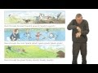  5:03 https://www.youtube.com/watch?v=0gyI6ykDwds

Ipuin mimatua ikasi ondoren ttipien geletara joan zintezkete albuma harturik ipuinaren antzeztera.

